实验四 音频信号的数字化处理实现
班级：信息2301 学号：2234112313 姓名：杜斯博

一、实验目的
1、增强对信号数字化处理的理解。
2、巩固IIR、FIR数字滤波器的滤波实现方法
3、掌握利用MATLAB完成音频信号数字滤波的基本方法。
4、体验并感受音频信号数字化处理前后的差异。

二、理论依据
（一）数字化滤波
单位脉冲响应为$h\left(n\right)$的线性时不变离散时间系统，其输入与输出的关系可表述如下：
$y\left(n\right)=x\left(n\right)*h\left(n\right)$ （1）
由于FIR数字滤波器的单位脉冲响应为有限长度，当输入信号长度也为有限长是，FIR数字滤波器可以采用上述关系式直接实现滤波。
对于IIR数字滤波器，由于其单位脉冲响应$h\left(n\right)$是无限长，因此需要从频域入手，假如$x\left(n\right)、h\left(n\right)$的傅里叶变换存在，则有输入、输出的频域关系：
$Y\left(e^{jω}\right)=X\left(e^{jω}\right)H\left(e^{jω}\right)$ （2）
然后通过傅里叶反变换即可得到滤波结果。实际实现过程中，傅里叶变换一般是通过快速离散傅里叶变换来实现，而快速离散傅里叶变换是傅里叶变换的有限点的采样值，即是有限长序列。因此只要采样点数大于序列长度，就可以有效避免混叠失真。
IIR线性时不变系统的系统函数为：
$$H\left(z\right)=\frac{\sum_{k=0}^{M}{a_{k}z^{-k}}}{1-\sum_{k=1}^{N}{b_{k}z^{-k}}}$$
对应的常系数线性差分方程为：
$$y\left(n\right)=\sum_{k=1}^{N}{b_{k}}y\left(n-k\right)+\sum_{k=0}^{M}{a_{k}}x\left(n-k\right) （3）$$
一般处理的信号都是从0时刻开始取值的有限长序列，因此IIR数字滤波器采用差分方程实现滤波时，起始部分的样点值无法实现滤波处理，通常采用的处理方式为让输出起始部分的值为0。
FIR线性时不变系统的系统函数为：
$$H\left(z\right)=\sum_{k=0}^{M}{a_{k}z^{-k}}$$
因此对应的常系数线性差分方程为：
$$y\left(n\right)=\sum_{k=0}^{M}{a_{k}}x\left(n-k\right) （4）$$
由于FIR数字滤波器的单位脉冲响应$h\left(n\right)$为有限长度，因此可以利用关系式（1）、（2）实现滤波处理，也可以利用如关系式（4）的差分方程，采用快速傅里叶变换得到滤波的快速算法。
（二）音频数字化处理
（1）简易回音效果实现
回音，是一种效果，是声波传播后遇到障碍物反弹回来的声音。Echo跟Delay效果很类似，不同处在于Echo的音质会受到反弹物(如墙壁)材质、距离的影响；而Delay效果则纯粹将原音再拷贝，不影响音质。
假如音源为$x\left(n\right)$，简易回音效果实现输出$y\left(n\right)=x\left(n\right)+ax\left(n-n_{delay}\right)$。$a$为衰减系数，$n_{delay}$为延时长度。
（2）立体声效果构造
立体声能给听众以方位感和深度感，大大提高了听觉效果和声音品质。为了实现立体声效果，录制时通常需要多个摆放在不同位置的麦克风，播放时也需要两只或两只以上的扬声器。当只利用一个麦克风进行声音录制时，只能得到单声道音频，即便使用两只或两只以上的扬声器播放，也只能得到“平面化”的声音，而不会形成空间声像。利用人的空间听觉特性，如耳间声级差（Interaural Level Difference）、耳间时间差（Interaural Time Difference）和耳间相关性对空间声像定位，可以按照预期的听觉效果通过对多个声道信号进行相应处理，在听觉上形成空间感。对多声道信号进行的处理包括：扬声器排列法、分频法、移相法、延迟法等。
简易立体声效果的实现方式是将单声道音频转换为双声道音频，$x\left(n\right)=[x_{左}\left(n\right), x_{右}(n)]$，并通过周期性地、交替地对两个声道上的声音利用时变增益系数$G(n)$，进行衰减和增强的方式，即可在感官上造成声源远离听者的一侧而运动到另一侧的感觉，从而形成声音方位感变化的立体声效果$y\left(n\right)=G(n)∙x(n)$。

三、实验内容
①、对给定的dspx1.wav文件，利用audioread函数读取音频信号数据流及采样频率信息，绘制出音频信号的时域波形（横坐标单位为“秒”）及幅频图（纵坐标归一化，横坐标范围0~8000Hz）。
②、假定正弦噪声信号$Nt\left(t\right)=Acos(2πft)$，$f=4kHz$，$A=0.02$。以dspx1.wav的采样频率将噪声信号数字化并混入音频信号之中，得到加噪后的音频。请分别使用巴特沃兹滤波器、椭圆滤波器，设计出IIR数字滤波器，对音频进行去噪声处理。
要求：设计的数字滤波器通带最大衰减$δ_{p}≤3dB$，阻带最小衰减$δ_{s}≥40dB$。注明所设计的滤波器类型（带通、带阻、低通）、以及设计的通带截止频率和阻带起始频率。绘制出加噪信号时域波形及幅频图、滤波器幅频特性曲线、以及去噪后的时域波形及幅频图进行对比。并利用sound函数播放去噪后的音频，体会数字滤波效果。
③、选取符合要求的窗函数法设计一个FIR滤波器，完成实验内容②。绘制FIR滤波器幅频特性曲线、以及去噪后的时域波形及幅频图。
④、对dspx1.wav音频文件实现简易回音效果，要求$n_{delay}≥10000$个采样点。绘制出回音效果音频信号的时域波形。
⑤、生成单一频率的正弦信号$x(t)=Asin(2πft)$，幅度$A=1$，$f=800Hz$，采样频率$F_{s}=10×f$，持续时长为5秒。左声道时变增益系数$G_{左}\left(n\right)$和右声道时变增益系数$G_{右}\left(n\right)$在一个圆周内的幅度变化效果如下图所示，
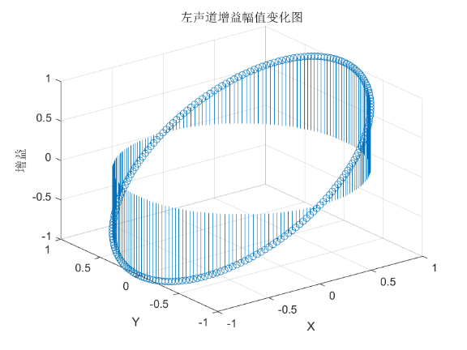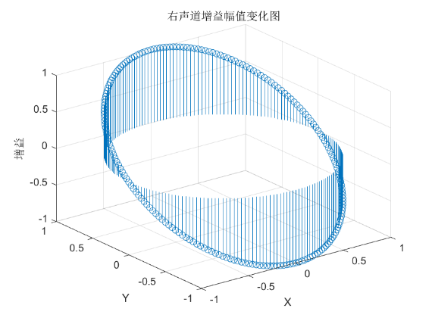
增益变化频率设置为$0.1Hz$，根据以上条件实现听者能感觉到声源两耳之间转动的效果。绘制出左、右声道的时域波形图。

四、实验结果与分析
1. 绘制原始音频信号的时域波形及幅频图
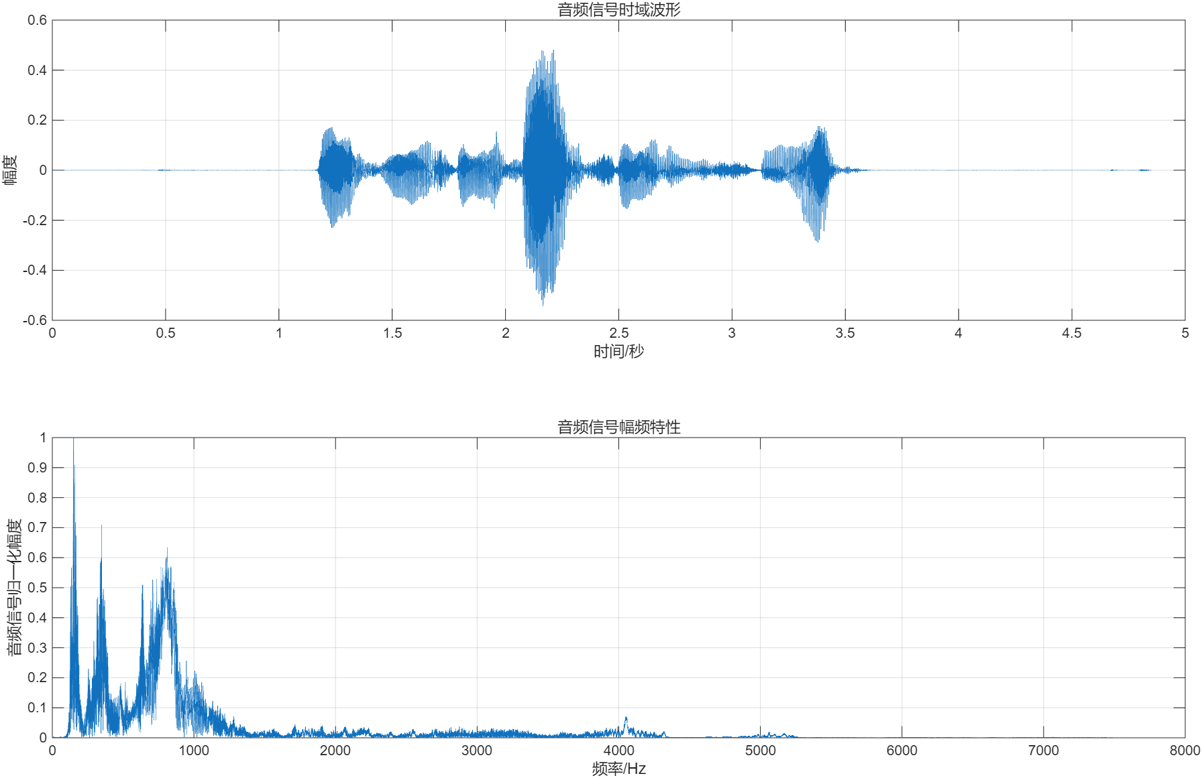
2. 音频加噪和IIR滤波器设计和去噪
加噪后的音频：
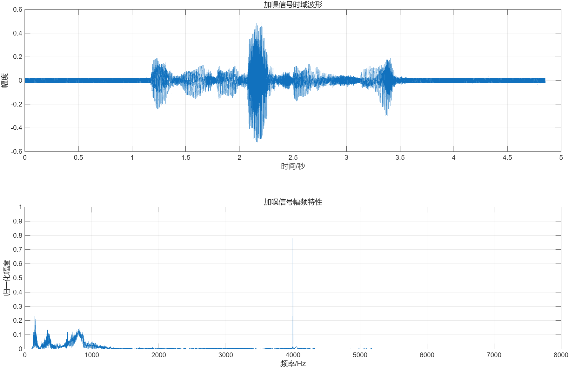
加噪后音频播放时将会带有明显的尖锐的噪声。
巴特沃兹带阻滤波器设计：
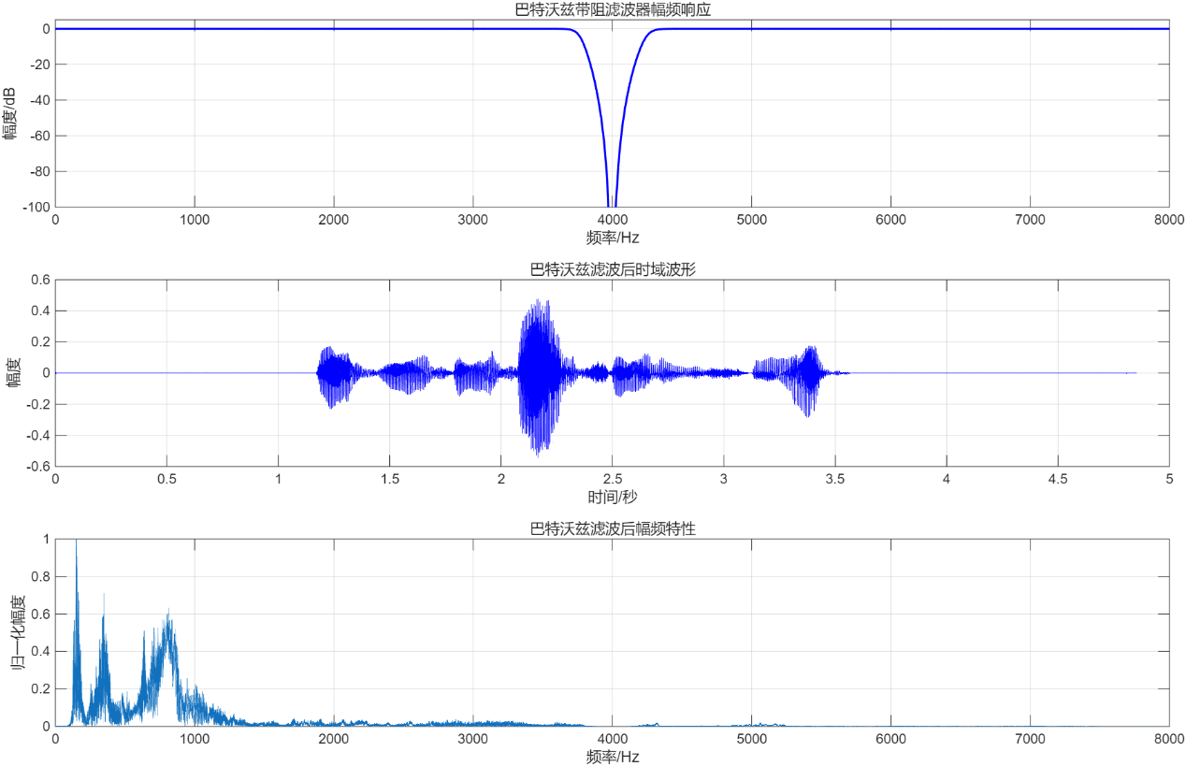
椭圆带阻滤波器设计：
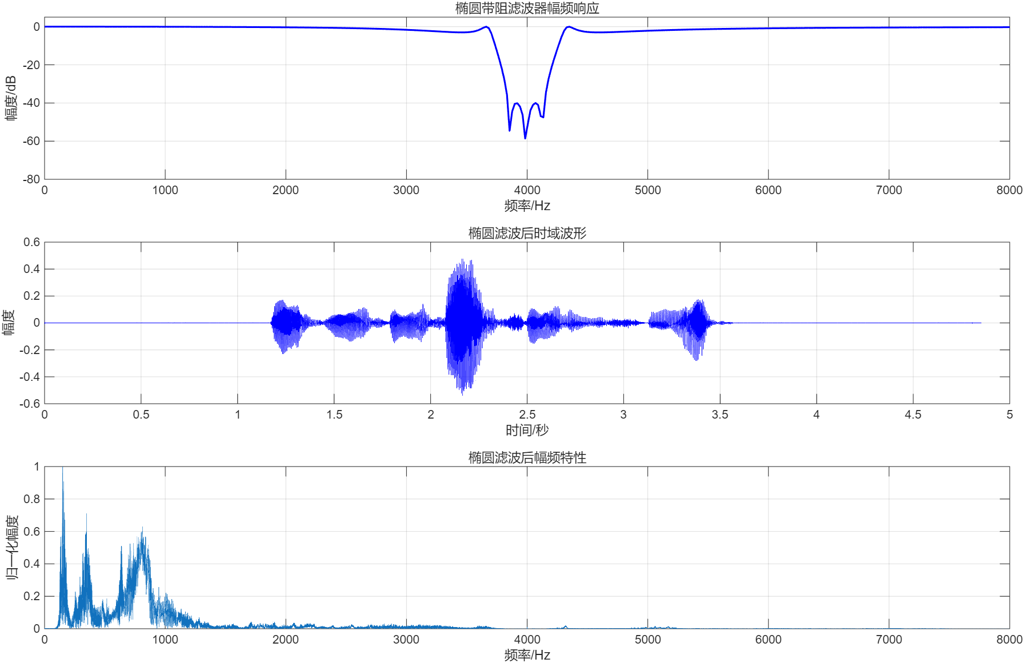
可以观察到频谱图的噪声变量被有效滤除了，再播放去噪后的语音，音频基本恢复正常。
3. FIR滤波器设计和去噪
使用728点汉明窗，可以观察到频谱图的噪声变量被有效滤除了，再播放去噪后的语音，音频基本恢复正常。
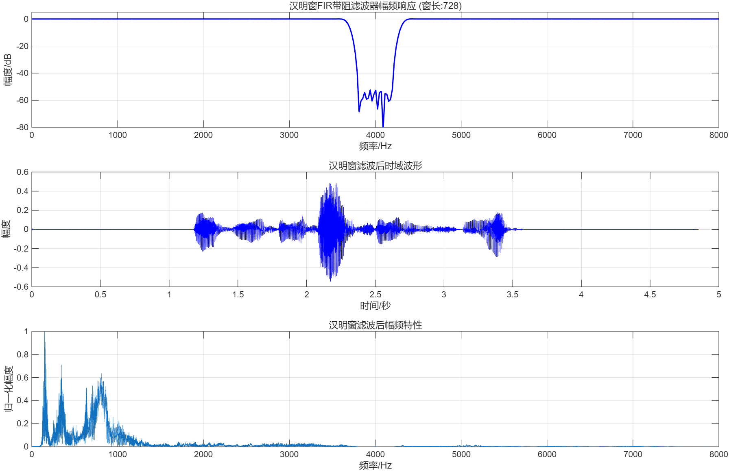
4. 简易回声效果实现
播放音频时能明显听出音频的延迟效果。
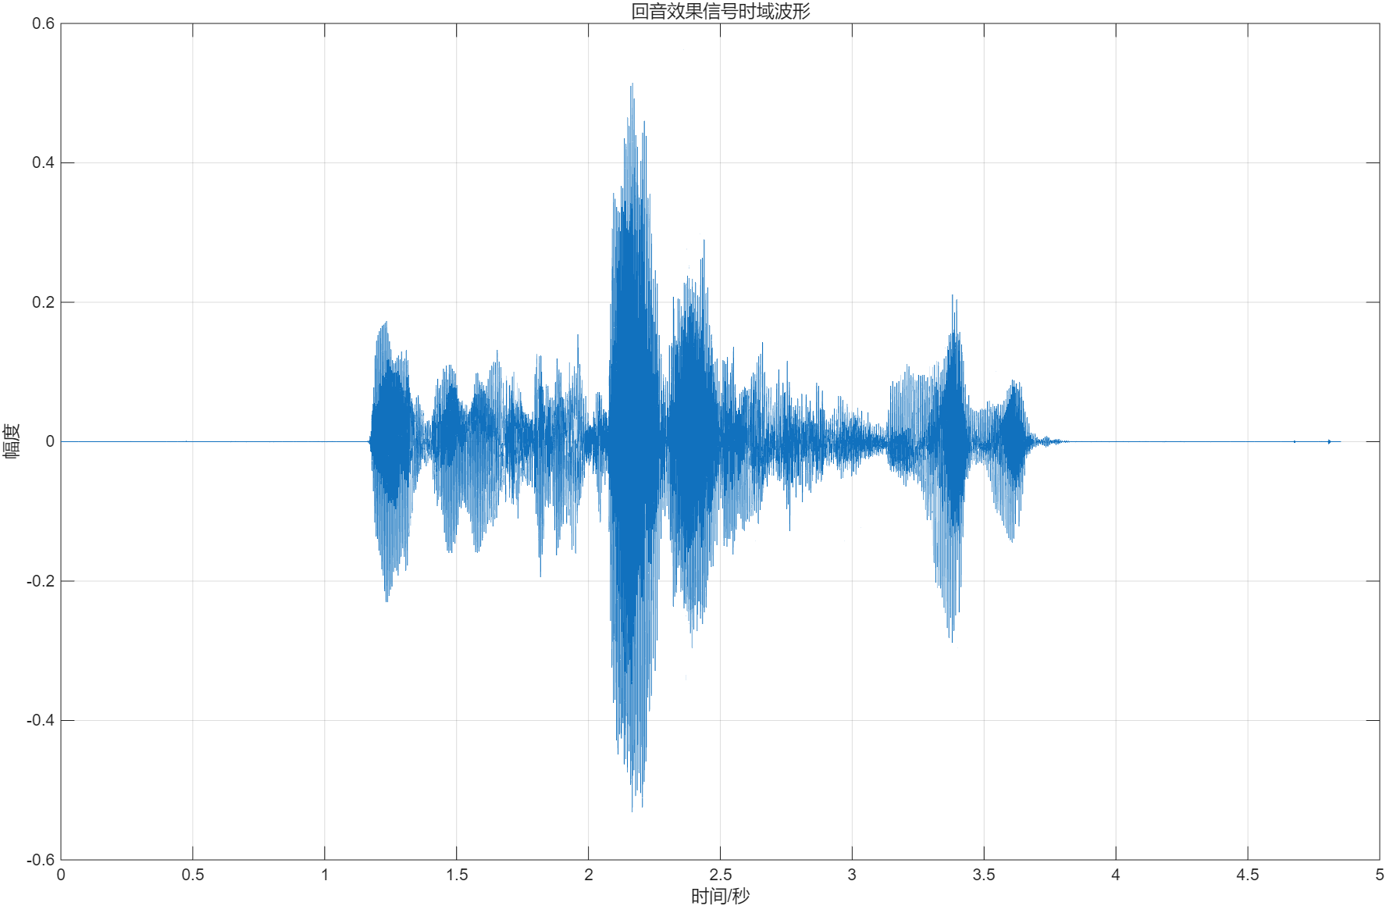
5. 简易立体声效果实现
把左右声道加速正弦和余弦增益，再播放音频能明显通过耳机听出左右耳声音的回旋式变化。
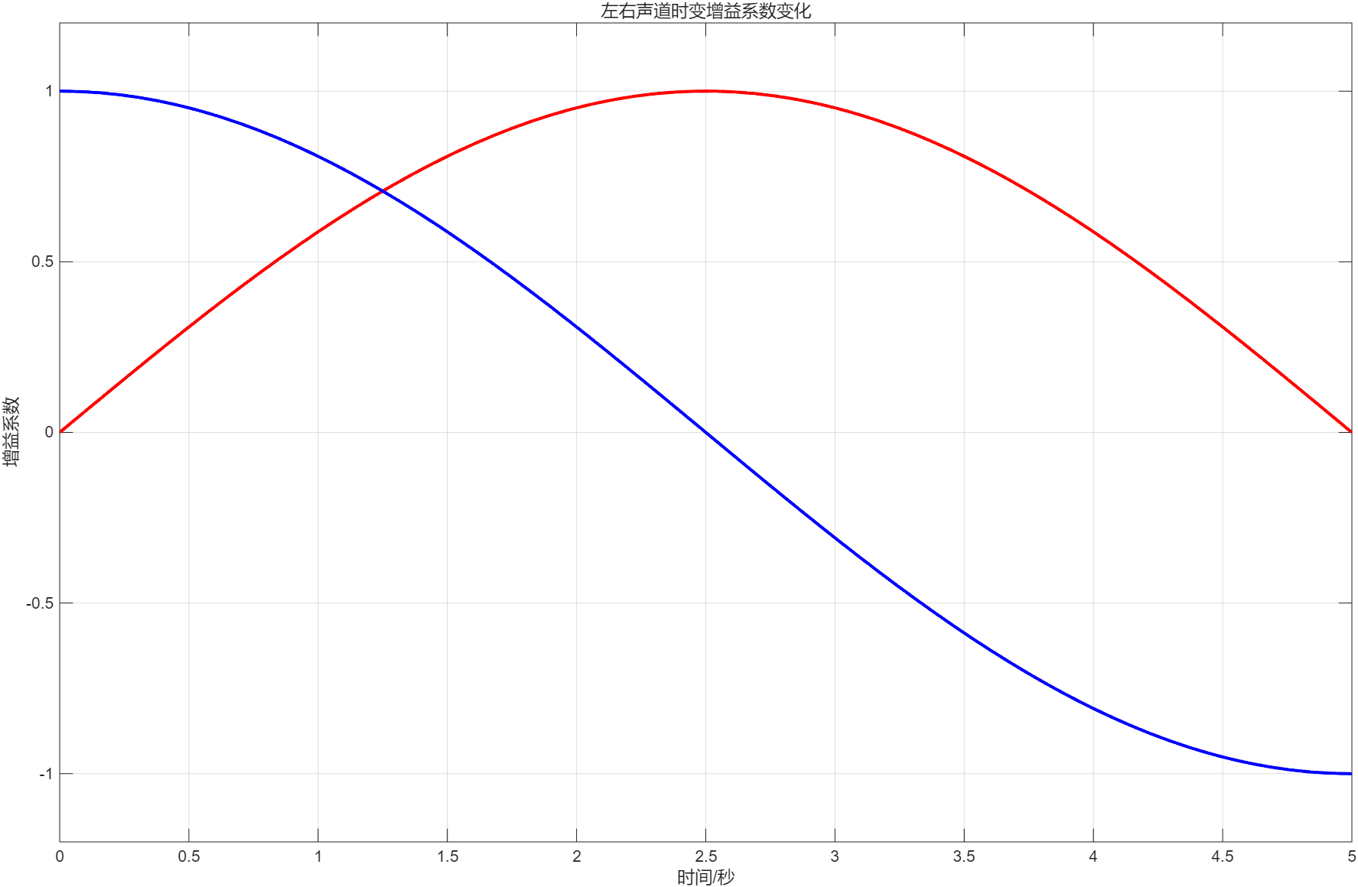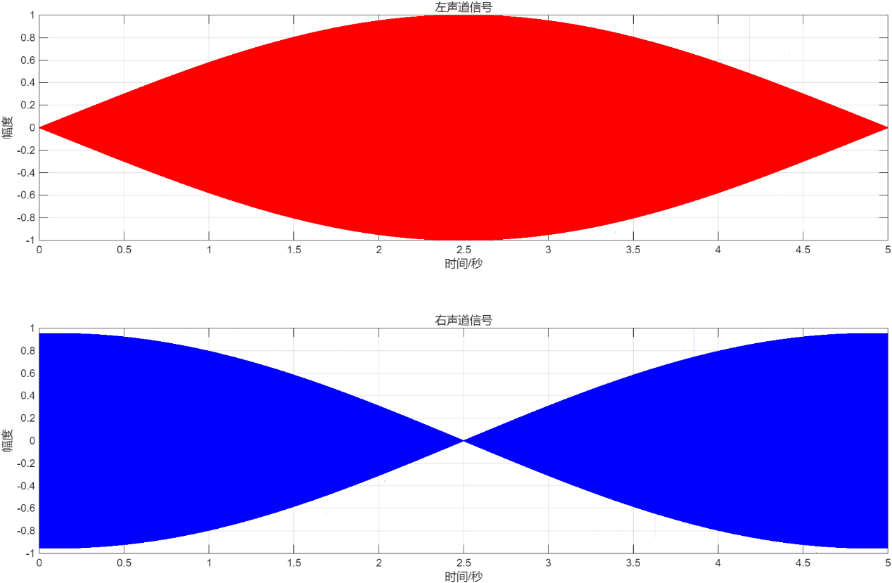

五、代码
1. 绘制原始音频信号的时域波形及幅频图
%% 要求：
% 利用audioread函数读取音频信号数据流及采样频率信息
% 绘制出音频信号的时域波形（横坐标单位为"秒"）及幅频图（纵坐标归一化，横坐标范围0~8000Hz）。

[y, fs] = audioread('dspx1.wav'); % fs为采样频率
n = length(y); % 采样点数

figure;
x = (0:length(y)-1)*(1/fs);
subplot(2, 1, 1);
plot(x, y);
xlabel('时间/秒');
ylabel('幅度');
title('音频信号时域波形');
grid on;

subplot(2, 1, 2);
Y = fft(y);
df = fs/n;
f = (0:1:n-1)*df;
plot(f, abs(Y)/max(abs(Y)));
grid on;
xlabel('频率/Hz');
ylabel('音频信号归一化幅度');
title('音频信号幅频特性');
axis([0, 8000, 0, 1]);

2. 音频加噪和IIR滤波器设计和去噪
%% 要求：
% 正弦噪声信号Nt(t)=Acos(2πft)，f=4kHz，A=0.02。以dspx1.wav的采样频率将噪声信号数字化并混入音频信号之中
% 分别使用巴特沃兹滤波器、椭圆滤波器，设计出IIR数字滤波器，对音频进行去噪声处理。
% 设计的数字滤波器通带最大衰减δ_p≤3dB，阻带最小衰减δ_s≥40dB。注明所设计的滤波器类型（带通、带阻、低通）、以及设计的通带截止频率和阻带起始频率。
% 绘制出加噪信号时域波形及幅频图、滤波器幅频特性曲线、以及去噪后的时域波形及幅频图进行对比。
% 利用sound函数播放去噪后的音频。

clear; clc;
[y, Fs] = audioread('dspx1.wav');
n = length(y);
k = 0:n-1;

%% 添加正弦噪声
f_noise = 4000;
A_noise = 0.02;
noise = A_noise * cos(2*pi*f_noise*k*(1/Fs));
y_noise = y + noise'; % 因为 k 是行向量，y 是列向量，这里再转置成列向量再相加

%% 绘制加噪信号的时域波形和幅频图
x = (0:n-1)*(1/Fs);
figure;

% 时域波形
subplot(2,1,1);
plot(x, y_noise);
xlabel('时间/秒');
ylabel('幅度');
title('加噪信号时域波形');
grid on;

% 频域波形
Y_noise = fft(y_noise, n);
f = k*Fs/n;

subplot(2,1,2);
plot(f, abs(Y_noise)/(max(abs(Y_noise))));
xlabel('频率/Hz');
ylabel('归一化幅度');
title('加噪信号幅频特性');
axis([0, 8000, 0, 1]);
grid on;
% 尽可能减少对非噪声信号的影响-带阻滤波器设计
Rp = 3; % 通带最大衰减 3dB
Rs = 40; % 阻带最小衰减 40dB
fp1 = 3700; % 下通带截止频率
fp2 = 4300; % 上通带截止频率
fs1 = 3900; % 下阻带起始频率
fs2 = 4100; % 上阻带起始频率

% 数字频率归一化
wp = [fp1, fp2]*2*pi/Fs; % 通带边界频率（归一化到0-pi）
ws = [fs1, fs2]*2*pi/Fs; % 阻带边界频率（归一化到0-pi）

% 巴特沃兹带阻滤波器设计
[n1, wn1] = buttord(wp/pi, ws/pi, Rp, Rs);
[num1, den1] = butter(n1, wn1, 'stop');
[H1, w1] = freqz(num1, den1, 1024, Fs);
H1_DB = 20*log10(abs(H1)/max(abs(H1)));
y1 = filter(num1, den1, y_noise);
Y1 = fft(y1, n);

% 椭圆带阻滤波器设计
[n2, wn2] = ellipord(wp/pi, ws/pi, Rp, Rs);
[num2, den2] = ellip(n2, Rp, Rs, wn2, 'stop');
[H2, w2] = freqz(num2, den2, 1024, Fs);
H2_DB = 20*log10(abs(H2)/max(abs(H2)));
y2 = filter(num2, den2, y_noise);
Y2 = fft(y2, n);
figure;

% 巴特沃兹滤波器幅频特性
subplot(3,1,1);
plot(w1, H1_DB, 'b', 'LineWidth', 1.5);
xlabel('频率/Hz');
ylabel('幅度/dB');
title('巴特沃兹带阻滤波器幅频响应');
grid on;
axis([0, 8000, -100, 5]);

% 巴特沃兹滤波后信号时域波形
subplot(3,1,2);
plot(x, y1, 'b');
xlabel('时间/秒');
ylabel('幅度');
title('巴特沃兹滤波后时域波形');
grid on;

% 巴特沃兹滤波后信号频域特性
subplot(3,1,3);
plot(f, abs(Y1)/max(abs(Y1)));
xlabel('频率/Hz');
ylabel('归一化幅度');
title('巴特沃兹滤波后幅频特性');
axis([0, 8000, 0, 1]);
grid on;
figure;

% 椭圆滤波器幅频特性
subplot(3,1,1);
plot(w2, H2_DB, 'b', 'LineWidth', 1.5);
xlabel('频率/Hz');
ylabel('幅度/dB');
title('椭圆带阻滤波器幅频响应');
grid on;
axis([0, 8000, -80, 5]);

% 椭圆滤波器滤波后信号时域波形
subplot(3,1,2);
plot(x, y2, 'b');
xlabel('时间/秒');
ylabel('幅度');
title('椭圆滤波后时域波形');
grid on;

% 椭圆滤波器滤波后信号频域特性
subplot(3,1,3);
plot(f, abs(Y2)/max(abs(Y2)));
xlabel('频率/Hz');
ylabel('归一化幅度');
title('椭圆滤波后幅频特性');
axis([0, 8000, 0, 1]);
grid on;
% sound(y_noise, Fs); % 加噪音频
% sound(y1, Fs); % 巴特沃斯滤波后的音频
% sound(y2, Fs); % 椭圆滤波后的音频

3. FIR滤波器设计和去噪
%% 要求：窗函数设计法FIR滤波器
clear; clc;
[y, Fs] = audioread('dspx1.wav');
n = length(y);
k = 0:n-1;

% 添加正弦噪声
f_noise = 4000;
A_noise = 0.02;
noise = A_noise * cos(2*pi*f_noise*k*(1/Fs));
y_noise = y + noise';
x = (0:n-1)*(1/Fs);
f = k*Fs/n;

% figure;
% 时域波形
% subplot(2,1,1);
% plot(x, y_noise);
% xlabel('时间/秒');
% ylabel('幅度');
% title('加噪信号时域波形');
% grid on;
% 频域波形
% Y_noise = fft(y_noise, N);
% subplot(2,1,2);
% plot(f, abs(Y_noise)/(max(abs(Y_noise))));
% xlabel('频率/Hz');
% ylabel('归一化幅度');
% title('加噪信号幅频特性');
% axis([0, 8000, 0, 1]);
% grid on;

% FIR滤波器设计 - 汉明窗带阻滤波器
fp1 = 3500; % 下通带截止频率
fp2 = 4500; % 上通带截止频率
fc1 = 3700; % 下阻带截止频率
fc2 = 4300; % 上阻带截止频率
% 过渡带为200Hz
wp1 = fp1*2*pi/Fs; % 归一化
wp2 = fp2*2*pi/Fs;
wc1 = fc1*2*pi/Fs;
wc2 = fc2*2*pi/Fs;
wn = [wc1/pi, wc2/pi];
N = (6.6*pi/(wc1-wp1));
N = ceil(N); % 向上取整

% 使用汉明窗设计FIR带阻滤波器
b_hamming = fir1(N, wn, 'stop', hamming(N+1));
[H_hamming, w_hamming] = freqz(b_hamming, 1, 1024, Fs);
H_hamming_db = 20*log10(abs(H_hamming)/max(abs(H_hamming)));
y_hamming = filter(b_hamming, 1, y_noise);
Y_hamming = fft(y_hamming, n);

figure;
% 滤波器幅频特性
subplot(3,1,1);
plot(w_hamming, H_hamming_db, 'b', 'LineWidth', 1.5);
xlabel('频率/Hz');
ylabel('幅度/dB');
title(['汉明窗FIR带阻滤波器幅频响应 (窗长:', num2str(N), ')']);
grid on;
axis([0, 8000, -80, 5]);

% 滤波后信号时域波形
subplot(3,1,2);
plot(x, y_hamming, 'b');
xlabel('时间/秒');
ylabel('幅度');
title('汉明窗滤波后时域波形');
grid on;

% 滤波后信号频域特性
subplot(3,1,3);
plot(f, abs(Y_hamming)/max(abs(Y_hamming)));
xlabel('频率/Hz');
ylabel('归一化幅度');
title('汉明窗滤波后幅频特性');
axis([0, 8000, 0, 1]);
grid on;
% sound(y_noise, Fs); % 播放加噪后的音频
% sound(y_hamming, Fs); % 播放滤波后的音频

4. 简易回声效果实现
%% 要求：
% 简易回音效果，要求n_delay≥10000个采样点。
% 绘制出回音效果音频信号的时域波形。

clear; clc;
[y, Fs] = audioread('dspx1.wav');
n = length(y);
x = (0:n-1)/Fs;

n_delay = 10000; % 延迟点数
alpha = 0.5; % 回音衰减系数

y_delay = zeros(n, 1);
% 将原始信号的前n-n_delay个样本复制到延迟信号的第(n_delay+1)个位置开始的地方
y_delay(n_delay+1:n) = y(1:n-n_delay);
y_echo = y + alpha * y_delay;

figure;
% subplot(2,1,1); % 时域图
plot(x, y_echo);
xlabel('时间/秒');
ylabel('幅度');
title('回音效果信号时域波形');
grid on;
% Y_echo = fft(y_echo, n);
% f = (0:n-1)*Fs/n;
% subplot(2,1,2);
% plot(f(1:n/2), abs(Y_echo(1:n/2))/max(abs(Y_echo(1:n/2))));
% xlabel('频率/Hz');
% ylabel('归一化幅度');
% title('回音效果信号频谱');
% axis([0, 8000, 0, 1]);
% grid on;

% sound(y_echo, Fs);

5. 简易立体声效果实现
%% 要求：
% 立体声旋转信号
clear; clc;
f = 800;
Fs = 10*f;
T = 5;
A = 1;
t = linspace(0, T, Fs*T); % 时间向量
x = A*sin(2*pi*f*t);

% 左声道增益系数：正弦变化
G1 = sin(0.1*2*pi*t);
% 右声道增益系数：余弦变化
G2 = cos(0.1*2*pi* t);
y_left = x .* G1; % 左声道信号
y_right = x .* G2; % 右声道信号
figure;

% 增益系数随时间变化
plot(t, G1, 'r-', 'LineWidth', 2);
hold on;
plot(t, G2, 'b-', 'LineWidth', 2);
xlabel('时间/秒');
ylabel('增益系数');
title('左右声道时变增益系数变化');
grid on;
axis([0, T, -1.2, 1.2]);
figure;
% 左声道信号
subplot(2,1,1);
plot(t, y_left, 'r', 'LineWidth', 1);
xlabel('时间/秒');
ylabel('幅度');
title('左声道信号');
grid on;
axis([0, T, -1, 1]);

% 右声道信号
subplot(2,1,2);
plot(t, y_right, 'b', 'LineWidth', 1);
xlabel('时间/秒');
ylabel('幅度');
title('右声道信号');
grid on;
axis([0, T, -1, 1]);
% 生成立体声信号矩阵
stereo_signal = [y_left', y_right'];
% sound(stereo_signal, Fs);

六、课程总结
本课程实验从基础的快速傅里叶变换（FFT） 验证，到频率采样型FIR滤波器的结构分析，再到IIR/FIR数字滤波器的设计与比较，最后延伸至音频信号的实际处理应用，形成了一个完整的学习闭环。
实验一让我深刻理解了采样定理、频谱混叠、泄漏与栅栏效应等核心概念，并通过自编FFT程序强化了对算法本质的理解。
实验二展示了频率采样型滤波器的“滤波器组”特性，让我体会到滤波器不仅可滤除噪声，还能提取特定频率分量。
实验三系统比较了IIR与FIR滤波器的设计方法，理解了脉冲响应不变法、双线性变换法、窗函数法等不同方法的特点与适用场景。
实验四将理论应用于音频处理，通过去噪、回声、立体声等效果实现，让我感受到数字信号处理技术的实用价值。
从公式推导到MATLAB实现，我学会了如何将抽象的理论转化为可运行、可验证的代码，并能够通过图像和声音直观地观察处理效果。在实验过程中，我逐渐学会识别频谱混淆、泄漏等现象的原因，并能够通过调整采样参数、选择合适滤波器等方法进行优化。尤其是在滤波器设计实验中，我学会了根据指标要求选择合适的滤波器类型、设计方法，并能够通过幅频、相频、零极点图等多角度评估其性能。通过编写FFT、滤波器结构实现等程序，我的MATLAB编程能力得到显著提升，也积累了调试与优化代码的经验。
在基础实验的内容上，我希望能拓展应用场景。除音频外，可引入图像、通信信号等更多类型的信号处理实例，拓宽学生对DSP应用领域的认识。
总之，本学期的数字信号处理实验课程为我打下了坚实的理论与实践基础，也激发了我对信号处理领域的浓厚兴趣。感谢老师的悉心指导与实验设计的精心安排，使我受益匪浅。

